业务操作指引
30035居民企业所得税征管异常情形日常管理
V0.10-20240516

章节编号 | 章节名称 | 修订内容简述 | 修订日期 | 修订前版本号 | 修订后版本号 | 修订人 | 审核人

一、业务概述
根据居民企业纳税人的企业所得税纳税申报情况、涉税市场主体身份信息登记（变更）情况、居民企业所得税税收政策遵从风险提示扫描情况、企业信息报告情况、特殊监管对象和重点关注群体的日常管理情况等，借助系统指标模型扫描，发现纳税人在政策适用、管理遵从方面存在显著异常情形。税务机关在电子税务局向纳税人推送核实任务，提醒纳税人对异常情形进行核实、整改和反馈。如纳税人未反馈或反馈后异常数据无法消除，税务机关可分类分级对异常情形进行跟踪管理，必要时发起调查巡查。

二、办理流程
纳税人登陆新电子税局，从待办任务进入居民企业所得税疑点任务反馈页面，根据疑点信息核实整改后，录入核实整改情况反馈。

三、关联场景
场景编号 | 场景顺序 | 是否强制关联 | 场景名称 | 关联关系
1 | 前序场景 | 非强制关联 | 居民企业企业所得税年度申报 | 纳税人在完成企业所得税年度申报后，系统启动居民企业所得税征管异常情形日常管理。  包括：居民企业（核定征收）企业所得税年度申报、居民企业（查账征收）企业所得税年度申报
2 | 前序场景 | 非强制关联 | 居民企业企业所得税月（季）度申报 | 纳税人在完成企业所得税月（季）度申报后，系统启动居民企业所得税征管异常情形日常管理。  包括：居民企业（核定征收）企业所得税月（季）度申报、居民企业（查账征收）企业所得税月（季）度申报
3 | 前序场景 | 非强制关联 | 涉税市场主体信息变更 | 纳税人完成涉税市场主体信息变更后，系统启动居民企业所得税征管异常情形日常管理。
4 | 前序场景 | 非强制关联 | 企业所得税相关事项信息报告或资料采集 | 纳税人新增信息报告或更正信息报告或资料采集后，系统启动居民企业所得税征管异常情形日常管理。  包括：  居民企业所得税税前扣除凭证信息报告  软件和集成电路产业企业所得税优惠事项资料采集  居民企业所得税汇总纳税总分机构信息报告  居民企业适用企业所得税事项处理方式信息报告  居民企业跨年度企业所得税事项信息报告  居民企业投资类企业所得税事项信息报告  居民企业特定类企业所得税事项信息报告  合伙创投企业法人合伙人所得分配情况采集
5 | 前序场景 | 非强制关联 | 财务报表申报 | 纳税人完成财务表表申报后，系统启动居民企业所得税征管异常情形日常管理。
6 | 前序场景 | 非强制关联 | 居民企业所得税税收政策遵从风险提示提示服务（申报后） | 居民企业所得税税收政策遵从风险提示提示服务后，系统根据扫描结果启动居民企业所得税征管异常情形日常管理。
7 | 前序场景 | 非强制关联 | 税（费）种认定 | 税务人员给纳税人办理税（费）种认定后，系统启动居民企业所得税征管异常情形日常管理。
8 | 后序场景 | 非强制关联 | 申报错误更正 | 纳税人在收到异常情形信息反馈任务后，经核实按照要求进行申报错误更正。
9 | 后序场景 | 非强制关联 | 涉税市场主体信息变更 | 纳税人在收到异常情形信息反馈任务后，经核实按照要求进行涉税市场主体信息变更。
10 | 后序场景 | 非强制关联 | 企业所得税相关事项信息报告或资料采集 | 纳税人根据异常情形处理情况，完成相关涉税事项信息报告或资料采集。  包括：  居民企业所得税税前扣除凭证信息报告  软件和集成电路产业企业所得税优惠事项资料采集  居民企业所得税汇总纳税总分机构信息报告  居民企业适用企业所得税事项处理方式信息报告  居民企业跨年度企业所得税事项信息报告  居民企业投资类企业所得税事项信息报告  居民企业特定类企业所得税事项信息报告  合伙创投企业法人合伙人所得分配情况采集
11 | 后序场景 | 非强制关联 | 清税申报（税务注销办理） | 纳税人未完成异常数据核实任务，不能办理清税申报（税务注销办理）。
12 | 后序场景 | 非强制关联 | 税（费）种认定 | 纳税人在收到异常数据信息反馈表后，经核实按照要求进行税（费）种认定。
13 | 后序场景 | 非强制关联 | 送达提示函 | 纳税人未反馈或反馈信息无法消除异常数据，税务机关需按规定启用送达提示函。
14 | 后序场景 | 非强制关联 | 调查巡查 | 税务机关人工审核无法消除异常数据的，税务机关需按规定启用启动调查巡查工作任务。

四、功能路径
1.【我的待办】-【其他】-【居民企业所得税疑点任务反馈】功能菜单。

五、操作步骤
1.登录新电子税务局后，点击【我的待办】-【其他】-【居民企业所得税疑点任务反馈】。
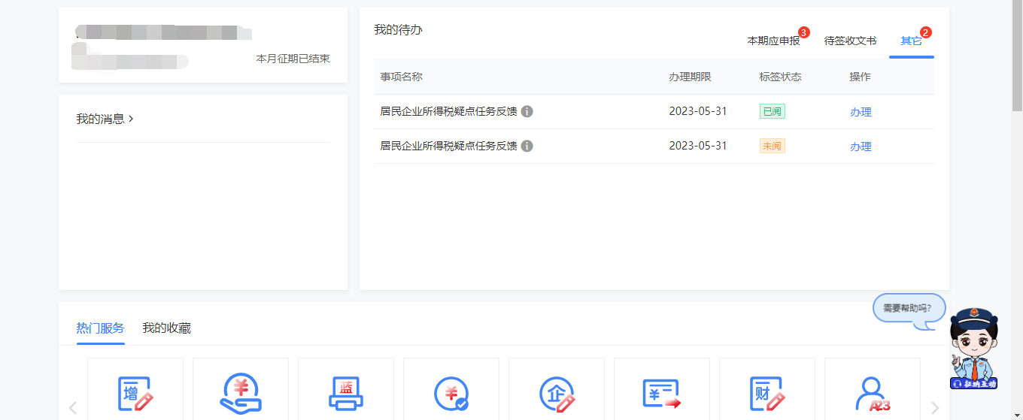
2.点击待办任务，进入居民企业所得税疑点任务反馈页面。纳税人根据疑点信息核实整改后，录入核实整改情况反馈。
单条疑点事项任务展示：
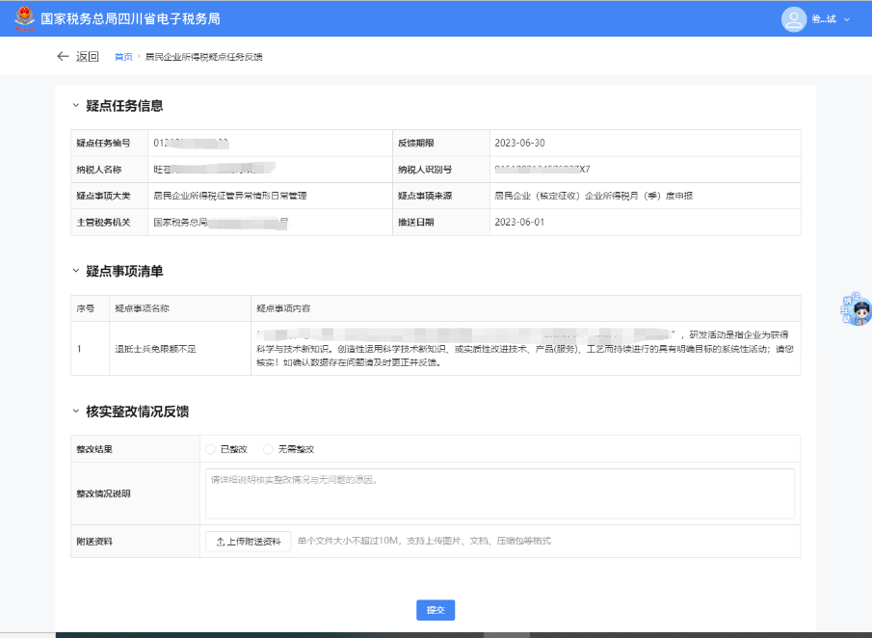
多条疑点事项任务展示：
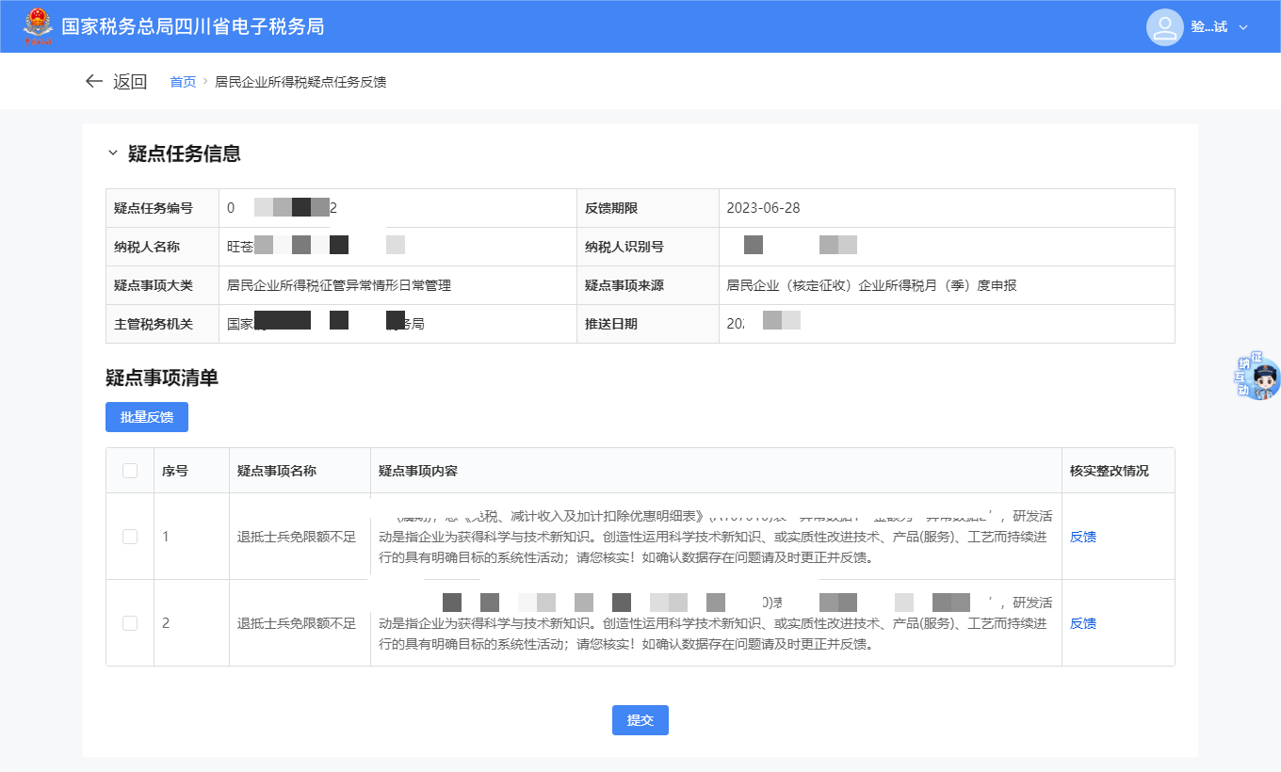
纳税人可在疑点事项清单中单条疑点事项的核实整改情况栏次点击“反馈”；也可在疑点事项清单中勾选多条需要反馈的疑点事项，点击“批量反馈”。
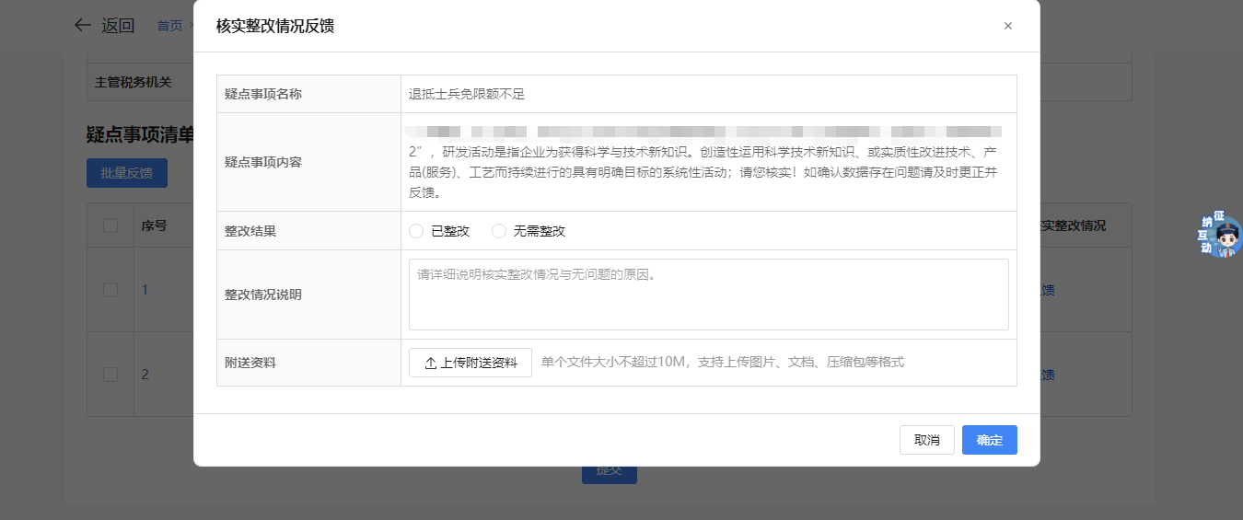
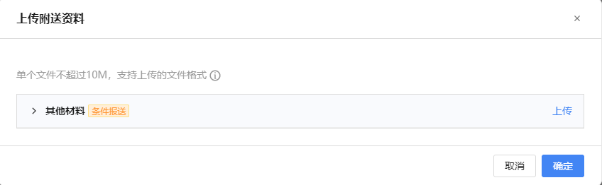
录入核实整改情况反馈、上传附送资料后，点击“提交”，提示提交成功。
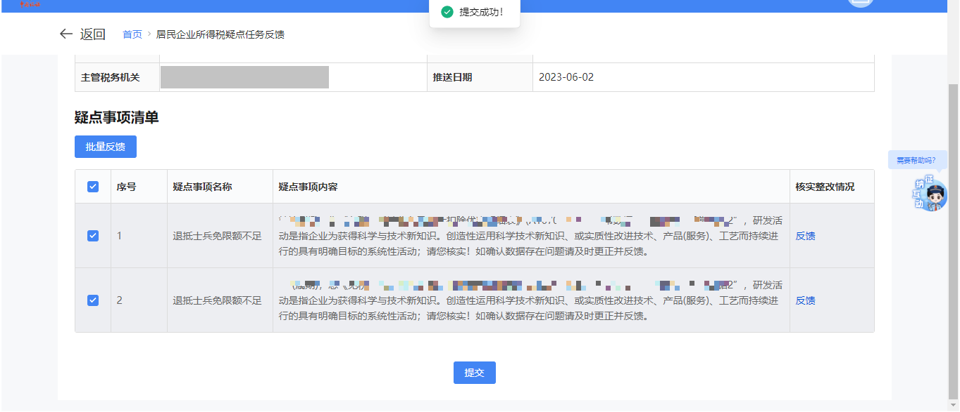
3.如纳税人在办理期限内未进行自查反馈，出现逾期未反馈情形，对纳税人动态信用等级为高、中，且指标确定性为否的，将自动发送“送达提示函”，并将反馈任务延期20个自然日。
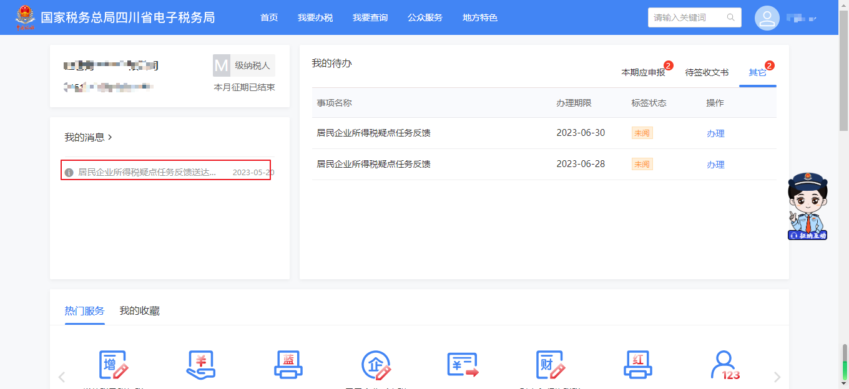
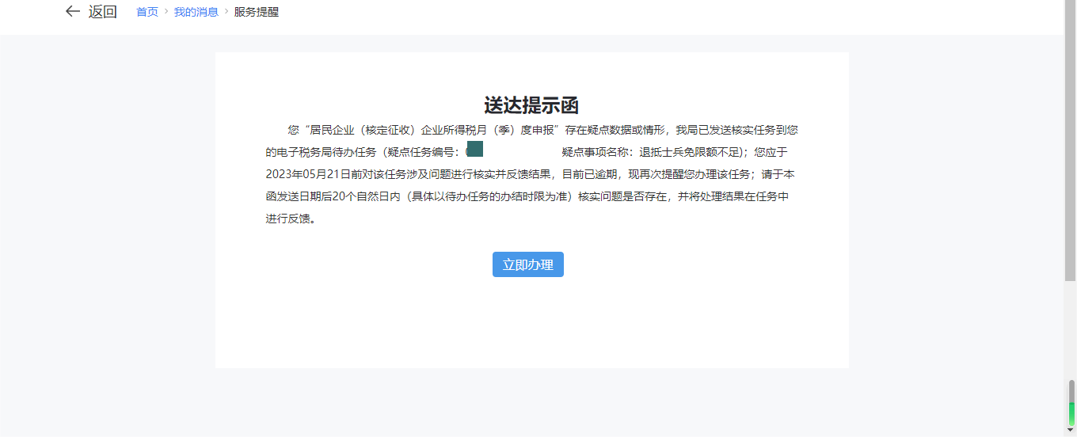

报送资料
序号 | 资料名称 | 必报 | 条件报送 | 归档 | 查验 | 容缺报送 | 留存备查
1 | 《征管异常情形日常管理反馈表》 |  |  | √
2 | 税务机关要求的其他资料 |  | √ | √ |  | √

七、注意事项
无。

八、常见问题
无。

